Сценарий мероприятия
Литературный квест "Заморочки из Пушкинской бочки"
(рассчитан на детей 6-7 лет, старшая и подготовительная группы)

Цели: воспитание интереса к книге и процессу чтения; развитие познавательной активности, умения размышлять и делать самостоятельные выводы.
Задачи: 1) привить интерес к творчеству А.С. Пушкина; 2) развитие наглядно-образного, словесно-логического мышления, внимания, памяти; 3) обогащение словарного запаса учащихся.
Предварительная подготовка. Количество и состав команд.
Перед квестом предлагается перечитать сказки А.С. Пушкина.
В квесте участвует равное количество членов команд. Команды проходят одинаковые этапы, но в разной последовательности, чтобы не допустить их пересечения на маршруте. Команды выбирают капитана, который осуществляет связь с организатором. Затем командам присваивается название. Участникам выдаются опознавательные знаки: эмблемы, значки, ленточки разного цвета. Организатор озвучивает повод, по которому все здесь собрались, легенду и условия игры. Напоминает о технике безопасности и правила игры. Организатор может выдать номер своего телефона капитанам команд, чтобы контролировать прохождение пути, оказывать консультации по вопросам прохождения этапов или выполнения заданий, т.п.
Цель квеста - собрать ключевую фразу. Выигрывает та команда, которая сделала это первой. Командам выдаются маршрутные листы (пустые), в которых фиксируются названия этапов, ставится отметка о его прохождении. (Приложения). Задания могут быть созданы, как в интерактивном варианте с помощью различных интернет-сервисов, таких как http://learningapps.org/, http://puzzleit.org/, http://rebus1.com и др. (тогда для этого на этапе игры, где будут присутствовать такие задания, необходим доступ к интернету), так и в традиционном (задания распечатываются или озвучиваются участникам). В данном варианте игры предлагаются и интерактивные варианты и традиционные.
На каждом этапе находятся модераторы, которые следят за правильностью выполнения заданий и выдают участникам фрагмент ключевой фразы за правильное их выполнение, а также подсказку, где находится следующий этап. Если команда затрудняется в ответе или отвечает неправильно, то «фрагмент» ключевой фразы не выдаётся. Однако, подсказку на то, где находится следующее задание, команды получают в любом случае.
После того, как будут собраны все фрагменты, команды расходятся в разные группы, собирают из конструктора всё высказывание, фотографируют результат и возвращаются в холл лицея, откуда начался квест и показывают результат организатору. Капитаны команд отдают заполненные маршрутные листы организатору, который фиксирует время завершения всех заданий. Команды собираются в холле лицея для подведения итогов и оглашения команды-победителя.
Маршрут.
Ключевая фраза:
«Чтение - вот лучшее учение. Следовать за мыслями великого человека - есть наука самая занимательная» А. Пушкин (фраза разбивается на 10 частей и каждая часть выдается участникам за выполнение задания)

Маршрут 1-й команды Маршрут 2-й команды
1. "Библиотека"
1. "Музыкальный зал"
2. «Дуб»
2. Спортивный зал
3. Спортивный зал
3. «Дуб»
4." Музыкальный зал"
4. "Библиотека "

Команды начинают прохождение маршрута из холла детского сада.

Слово ведущего: сегодня вас ждет увлекательное приключение: мы попытаемся найти мудрую мысль, которую сказал когда-то Александр Сергеевич Пушкин, а для этого мы с вами отправимся в удивительный мир его сказок. Я надеюсь, что вы хорошо знаете его сказки и те препятствия, которые ждут вас на пути к цели, будут для вас не слишком сложными. Но для начала нам нужно определить, по какой сказочной дорожке пойдет каждая из команд. Направо, а может быть налево? Мы это сейчас и узнаем.
Общая цель для двух команд - получить первую подсказку.
ЗАДАНИЕ: собрать в холле спрятанные буквы разного цвета (1 команда – зеленого, 2 команда - оранжевого). Из букв собрать слово, указывающее, где находится первое задание: для 1-й команды – «БИБЛИОТЕКА», для 2-й команды – «МУЗЫКАЛЬНЫЙ ЗАЛ».

Задания для первой команды

ЭТАП «БИБЛИОТЕКА»
1-е задание
Разгадайте кроссворд: http://LearningApps.org/display?v=pxcgkwh0j01

Разгадав кроссворд, команда получает 1-й фрагмент ключевой фразы.

2-е задание
- О каких героях сказок А.С. Пушкина идет речь в этих отрывках? Назовите
эти сказки.
1) «За морем царевна есть,
Что не можно глаз отвесть.
Месяц под косой блестит,
А во лбу звезда горит.»
О ком это говорится? (Царевна-лебедь. «Сказка о царе Салтане»)
2) «Жил-был поп,
Толоконный лоб.
Пошел поп по базару
Посмотреть кой-какого товару.
Навстречу ему Балда
Идет, сам не зная куда.»
Из какой это сказки? («Сказка о попе и его работнике Балде»)
3) «Отпусти ты, старче, меня в море,
Дорогой за себя дам откуп,
Откуплюсь, чем только пожелаешь.»
Кто так говорил? (Золотая рыбка. «Сказка о рыбаке и рыбке»)
4) «Царь с царицею простился,
В путь-дорогу снарядился,
И царица у окна
Села ждать его одна.»
Какая сказка так начинается? («Сказка о мертвой царевне и семи богатырях»)
5) «Чуть опасность где видна,
Верный сторож как со сна
Шевельнется, встрепенется,
К той сторонке обернется
И кричит: «Ки-ри-ку-ку!
Царствуй, лежа на боку!»
Про кого это говорится? (Золотой петушок. «Сказка о золотом петушке»)
За правильный ответ команды получают 2-й фрагмент ключевой фразы. На полке в "библиотеке" нужно найти книгу сказок А.С. Пушкина, в которой спрятано следующее задание.

3-е задание
«Музей сказочных предметов»
Называют предмет из сказок А.С. Пушкина (можно использовать как предметы, так и рисунки, подготовленные к конкурсу), а дети отгадывают, из какой они сказки.
Яблоко - «Сказка о мертвой царевне...»
Жемчужное ожерелье - «Сказка о рыбаке и рыбке»
Орех - «Сказка о царе Салтане»
Веревка - «Сказка о попе и работнике его Балде»
Мешок - «Сказка о золотом петушке»

Выполнив это задание, команда получает 3-й фрагмент ключевой фразы и четвёртое задание.

4-е задание
Собрать пазл - обложку книги. Обложку можно либо распечатать на цветном принтере и разрезать либо создать в онлайн-сервисе: http://puzzleit.org/5c51d26b9c057d473fac628b75795ea1/
За правильное выполнение задания команда получает 4-й фрагмент ключевой фразы и следующее задание.

5-е задание
Ребус

Разгадайте ребус (ребус создается в онлайн-сервисе http://rebus1.com/index.php?item=rebus_generator)
Пример: «У Лукоморья дуб зеленый»
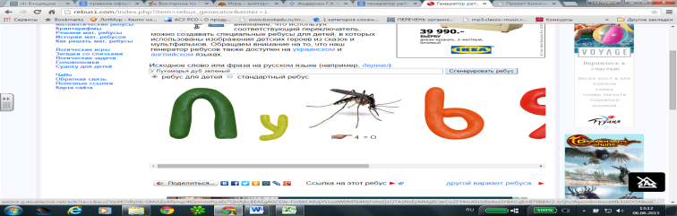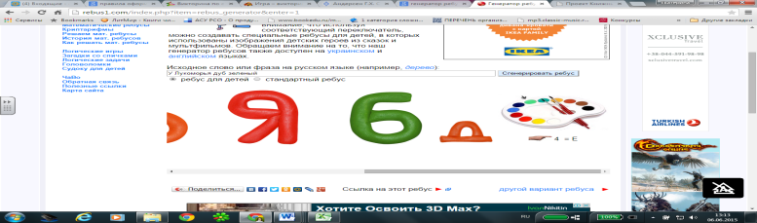

Правильно выполнив задание, команда получает 5-й фрагмент ключевой фразы и новую подсказку, где находится следующее задание.

Подсказка, указывающая, где находится следующее задание:

Какое дерево Пушкин окольцевал золотой цепью?
Если на территории учебного заведения такого дерева нет, то возможен такой вариант: нарисовать дуб и наклеить на любой стене в здании.

ЭТАП «Дуб»

Здесь команда получает 6-е задание.
Представьте себе, что герои сказок могли бы присылать вам телеграммы. Узнайте героев, от которых пришли телеграммы, назвав героя и сказку.
1. «Приеду с подарками, так как на весь мир одна наткала я полотна».
Ответ: Вторая сестрица («Сказка о царе Салтане».)
2. «Ждите, ждите, очень спешу, и ветер весело шумит, судно весело бежит мимо острова Буяна».
Ответ: Корабельщики («Сказка о царе Салтане».)
3. «Не могу прибыть к вам, очень занят, так как веревкой хочу море морщить, да проклятое племя корчить!»
Ответ: Балда («Сказка о попе и работнике его Балде».)
4. «Очень жаль, приехать не могу: «Горе мне! Попались в сети оба наших сокола! Горе! Смерть моя пришла!»
Ответ: Царь Дадон («Сказка о золотом петушке».)
5. «Приехать никак не могу: «Пуще прежнего старуха вздурилась».
Ответ: Старик («Сказка о рыбаке и рыбке».)

Подсказка, указывающая, где находится следующее задание:
Угадайте, из какой сказки это описание:

Ель растет перед дворцом,
А под ней хрустальный дом;
Белка в нем живет ручная,
Да чудесница какая!
Белка песенки поет
Да орешки всё грызет;
А орешки не простые,
Скорлупы-то золотые,
Ядра - чистый изумруд. («Сказка о Царе Салтане…».

В каком помещении детского сада занимаемся спортом? (Ответ: спортивный зал)

ЭТАП «СПОРТИВНЫЙ ЗАЛ»

В музыкальном зале команда получает 7-е задание.
Много на свете было сказочников, много есть удивительных сказок. Перед вами портреты трех знаменитых сказочников и иллюстрации к их сказкам. Соедините иллюстрацию к сказке и ее автора. Будьте внимательны – здесь есть «лишняя сказка». (Предлагаются портреты А.С. Пушкина, Г.Х. Андерсена, Шарля Перро и иллюстрации из их сказок (по четыре любых иллюстрации) и дополнительно любая иллюстрация из сказок Братьев Гримм («лишняя»).
За правильный ответ – 7-й фрагмент ключевой фразы. Независимо от ответа команде выдаётся очередная подсказка.

8-е задания: Мир сказок (узнай сказку по словам)
1. Терем, прялка, солнышко, месяц, ветер, свадьба. («Сказка о мертвой царевне и семи богатырях»)
2. Откуп, дурачина, изба, терем, царица, корыто. («Сказка о рыбаке и рыбке»)
3. Базар, жадность, оброк, море, верёвка. («Сказка о попе и работнике его Балде»)
4. Рать, воевода, шатёр, шамаханская царица, петушок, звездочёт. («Сказка о золотом петушке»)
За правильный ответ – 8-й фрагмент ключевой фразы. Независимо от ответа команде выдаётся очередная подсказка.
Подсказка, указывающая, где находится следующее задание:
Где в детском саду мы можем посмотреть спектакли и цирковые представления?

ЭТАП «МУЗЫКАЛЬНЫЙ ЗАЛ»
9-е задание.
Узнайте по фрагментам из мультфильмов, какие это сказки А.С. Пушкина? За правильное выполнение задания, команда получает 9-й фрагмент ключевой фразы.
(Видеофайл с отрывками прилагается - https://youtu.be/cRy8JUaSLiI)

10-е задание.
Какой из отрывков из сказок не принадлежит перу А.С. Пушкина?
«Месяц под косой блестит,
А во лбу звезда горит»
(«Сказка о царе Сатане»).
«Буду служить тебе славно,
Усердно и очень исправно,
В год за три щелка тебе по лбу,
Есть же мне давай вареную полбу».
(«Сказка о попе и о работнике его Балде»).
«На ней была юбочка из тонкого батиста, на плече – голубой шарф и на груди - блестящая брошка, такая большая, как голова самой девушки. Красавица стояла на одной ножке, вытянув руки…»
(«Стойкий оловянный солдатик»)
За выполнение этого задания команда получает последний, 10-й фрагмент.

Когда фрагменты будут собраны, команда идет в 34 кабинет, чтобы собрать всё высказывание, сфотографировать его, заполнить до конца маршрутный лист.

Задания для второй команды

ЭТАП «МУЗЫКАЛЬНЫЙ ЗАЛ»

После того, как команда получила первое направление, собрав из фрагментов слово «МУЗЫКАЛЬНЫЙ ЗАЛ», она отправляется за заданием к кабинету с надписью «МУЗЫКАЛЬНЫЙ ЗАЛ». Там от модератора члены команды получают
1-е задание.
Хорошо ли вы знаете сказки А.С. Пушкина? Давайте попробуем ответить на вопросы по его сказкам. Видеовикторина по сказкам А.С. Пушкина (презентация прилагается - https://youtu.be/0i_3L-gwScs)
Выполнив правильно задание, команда получает 1-й фрагмент ключевой фразы. Независимо от результата ведущий выдаёт очередную подсказку, указывающую на то, где можно получить следующее задание.

Подсказка, указывающая, где находится следующее задание:
Угадайте, из какой сказки это описание:
Ель растет перед дворцом,
А под ней хрустальный дом;
Белка в нем живет ручная,
Да чудесница какая!
Белка песенки поет
Да орешки всё грызет;
А орешки не простые,
Скорлупы-то золотые,
Ядра - чистый изумруд. («Сказка о Царе Салтане…».
В каком помещении детского сада занимаемся спортом? (Ответ: Спортивный зал)
ЭТАП «Спортивный зал»

2-е задание.
Ответьте на вопросы. Как вы думаете, что такое…
Что такое оброк?
Ответ: Это плата. Часть заработанного крестьянин должен был отдать помещику.
2. Что такое полба?
Ответ: Каша из пшеничных зерен.
Что такое белена?
Ответ: Ядовитое растение.

За правильный ответ – 2-й фрагмент ключевой фразы.

3-е задание.
За одну минуту перечислить по порядку все желания старухи из «Сказки о рыбаке и рыбке».
(Корыто - изба - столбовая дворянка - вольная царица - владычица морская. Итог: разбитое корыто).

За правильный ответ – 3-й фрагмент ключевой фразы, а также новую подсказку.

Ребус

Разгадайте ребус (ребус создается в онлайн-сервисе http://rebus1.com/index.php?item=rebus_generator)
Пример: «У Лукоморья дуб зеленый»
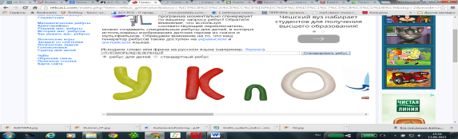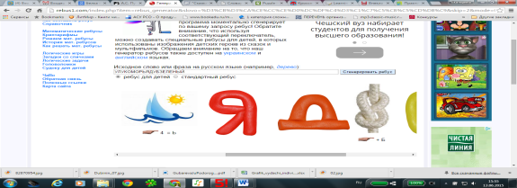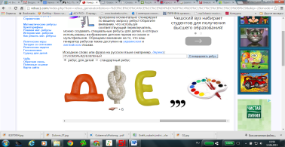

Правильно выполнив задание, команда получает 4-й фрагмент ключевой фразы и новую подсказку, где находится следующее задание.

Подсказка, указывающая, где находится следующее задание:

Какое дерево Пушкин окольцевал золотой цепью?
Если на территории учебного заведения такого дерева нет, то возможен такой вариант: нарисовать дуб и наклеить на любой стене в здании.

ЭТАП «ДУБ»

Здесь команды получает 5-е задание.
СЛОВАРЬ СКАЗОЧНЫХ ГЕРОЕВ И ПРЕДМЕТОВ СКАЗОК А.С.ПУШКИНА (угадай героя по описанию)

Активный борец со священнослужителями и бесами. (Балда)
Этот герой - мечтатель, целью жизни которого стала встреча с отцом, спаситель царевны-лебеди от злого волшебника. (Гвидон)
Великолепный психолог, знающий, что человеку дороже всего услышать о себе приятное, но пострадавший безвинно за правду. (Зеркальце)
Героиня, дорого заплатившая за свою жизнь, наглядно показавшая читателям, что нельзя желать слишком многого. (Золотая рыбка)
Добрые разбойники, сохранившие свою любимую для ее жениха. (Семь богатырей)
Идеальная героиня, исполнившая все желания своего спасителя. (Царевна-лебедь)
Командир 33 богатырей. Его имя образовалось от названия «Черное море». Имя героя указывает на место его жительства. (Черномор)
За правильный ответ – 5-й фрагмент ключевой фразы и подсказку, где находится следующее задание

Подсказка, указывающая, где находится следующее задание:
Если хочешь умным стать,
Нужно много книг читать.
Чтоб найти все книги века,
Приходи в...

ЭТАП «БИБЛИОТЕКА»

6-е задание.

Разгадайте кроссворд: http://LearningApps.org/display?v=pxcgkwh0j01
Разгадав кроссворд, команда получает 6 фрагмент фразы.

7-е задание.

Внимательный читатель. Вопросики, трудные и не очень:

Вопрос 1-ой.
В «Сказке о попе и работнике его Балде», Балда говорил:
«Ты бесенок еще молоденек,
Со мною тягаться слабенек;
Это было бы лишь времени трата.
Обгони-ка сперва моего брата...»
Кто этот брат?
Ответ: Зайка.
Вопрос 2-ой.
Какую плату назначил Балда за свою работу у попа?
Ответ: «...в год затри щелчка полбу...»
Вопрос 3-й.
«...белочка при всех
Золотой грызет орех,
Изумрудец вынимает,
А скорлупку собирает,
Кучки разные кладет
И с присвисточкой поет
При честном при всем народе...»
Что пела белочка?
Ответ: «Во саду ли, в огороде»
Вопрос 4-й.
Рыбка не исполнила последнее требование старухи. Что же старуха требовала?
Ответ: «Хочу быть владычицей морскою.
Чтобы жить мне в окияне море,
Чтоб служила мне рыбка
золотая...»
Вопрос 5-й.
Что пообещал царь Дадон мудрецу за золотого петушка?
Ответ: «...Волю первою твою
Я исполню, как мою...»

За правильные ответы команда получает 7-й фрагмент фразы.

8-е задание.
По картинкам восстановить ход событий сказки (Сказка о мертвой царевне и семи богатырях) – 4 иллюстрации

За правильное выполнение задания команда получает 8-й фрагмент ключевой фразы и следующее задание.

9-е задание.
Собрать пазл - обложку книги. Обложку можно либо распечатать на цветном принтере и разрезать либо создать в онлайн-сервисе: http://puzzleit.org/5c51d26b9c057d473fac628b75795ea1/
За правильное выполнение задания команда получает 9-й фрагмент ключевой фразы и следующее задание.

10-е задание.
Игра «Из каких сказок строчки»
Негде, в тридевятом царстве,
В тридевятом государстве,
Жил был славный царь Дадон.
Смолоду был грозен он
И соседям то и дело
Наносил обиды смело;
Но под старость захотел
Отдохнуть от ратных дел.
Царь с царицею простился и,
В путь дорогу снарядился,
И пошел на край долины,
У моря искать дичины,
Пошел, сел у берега моря;
Там он стал веревку крутить
Да конец ее мочить;
И царица у окна
Села ждать его одна,
Под окно за пряжу села,
Ждать хозяек, а глядела
Все на яблоко. Оно
Соку спелого полно...
В руки яблочко взяла,
К алым губкам поднесла,
Изумрудец, вынимает,
И в мешочек опускает

Ключ: 1-8 «Сказка о золотом петушке»; 9-10, 16-17, 18-23 «Сказка о мертвой царевне и семи богатырях»; 11-12, 24-27 «Сказка о царе Салтане...»; 13-15 «Сказка о попе и работнике его Балде»; 28-31 «Сказка о рыбаке и рыбке»

Правильно выполнив задание, команда получает 10-й (последний) фрагмент ключевой фразы.

Когда фрагменты будут собраны, команда идет в указанную группу, чтобы собрать всё высказывание, сфотографировать его, заполнить до конца маршрутный лист.

Для подведения итогов команды собираются в холле.

Заключительное слово ведущего.

Я поздравляю команды за активное участие в игре. Вы собрали высказывание великого русского писателя Александра Сергеевича Пушкина о чтении, и я надеюсь, что это путешествие по его сказкам стало для вас не только увлекательным, но и в чем-то поучительным. А эти слова: «Чтение - вот лучшее учение. Следовать за мыслями великого человека - есть наука самая занимательная» вы будете помнить, и с удовольствием станете читать не только сказки, но и другие классические произведения русских и зарубежных писателей.

